8주차 oss

16. 원격 저장속 복제 clone

1. 지역, 원격 저장소

- 원격 저장소 : 깃저장소

- clone : 원격저장소를 지역 저장소에 복제

- 깃허브 원격저장소생성 : git clone[복사된-주소] ([새로운-폴더명] , .(현재폴더에 바로복제))

- 저장소 별칭 이름 : git remote -v(세부정보) (origin으로 저장)

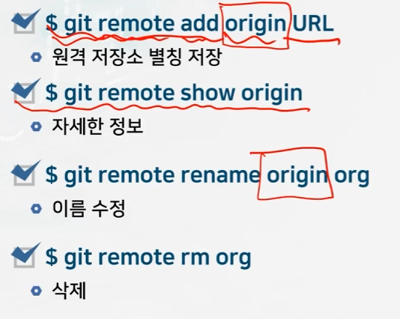

17. 지역과 원격 저장소 연동 push pull

1. 개인접근 토큰 생성(pat)

- 비밀번호 대신 사용하는 강화된 인증 방법, ghp 긴코드 생성

2. 깃허브 원격 저장소 수정 후 pull

- pull : 원격 저장소의 수정 후 지역 저장소에서 pull

- push

- 참조, 인증 오류 발생 가능

- 참조는 자격 증명 관리자에서 수정 / 인증은 pat로 연결 (git push -u동영사참고)

3. 지역에서 원격 저장소로 push

- 쓰기 권한 있어야 됨, 자신의 저장소, 다른 사람의 저장소라면 협업자로 등록

- 로컬 저장소에서 남겨놓은 코드 변경 이력들이 원격 저장소로 전송

- git push <저장소별칭명> <브랜치명>(최초이후 생략 가능)

- git config –global push.default current : 동일한 브랜치 이름 사용하기 때문

- git pull = git fetch + git merge

- fetch : 원격 정보를 로컬에 가져오는 명령 / merge : 변경된 정보를 로컬과 병합

- git fetch <remote> / git merge origin/main